Федеральное государственное автономное образовательное учреждение высшего образования

«Национальный исследовательский университет ИТМО»

Факультет Информационных технологий и программирования

Работа: Лабораторная работа 4. Проектирование локальной сети в среде моделирования

Выполнил: Петровский Андрей M3302

Крючкова Александра М3302

Миловацкий Никита M3302

Санкт-Петербург

2024 г.

1. Файл модели во вложении.
2. Изображение выглядит как текст, снимок экрана, Шрифт

   Автоматически созданное описание  
   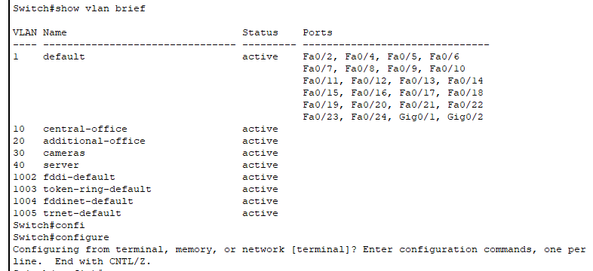
3. show ip interface brief | Показать IP-адреса всех интерфейсов  
   show vlan brief !| Показать VLAN и привязанные порты   
   show running-config | Показать текущую конфигурацию

4) **Таблица VLAN**

|  |  |  |
| --- | --- | --- |
| VLAN ID | Название | Назначение |
| 10 | central-office | Центральный офис |
| 20 | additional-office | Дополнительный офис |
| 30 | cameras | IP-камеры |
| 40 | server | Сервер с DHCP |

**Таблица IP-адресов**

**Таблица коммутаторов**

|  |  |  |
| --- | --- | --- |
| Модель коммутатора | Название в Модель | Основные порты |
| Cisco 3560-24PS | Multilayer_A |  |
| Cisco 2960-24TT | Switch_ЦО |  |
| Cisco 2960-24TT | Switch_ДО |  |

**1. Tag-based VLAN (VLAN на основе тегов)**

* **Назначение**: Tag-based VLAN позволяет разделять одну физическую сеть на несколько логических (виртуальных) сетей, обеспечивая изоляцию трафика и управление сетью.
* **Принцип работы**: В Tag-based VLAN каждому пакету данных присваивается специальный тег (метка) по стандарту IEEE 802.1Q, в котором содержится идентификатор VLAN (VLAN ID). Этот тег добавляется к кадрам Ethernet на коммутаторе и удаляется перед передачей пакета конечному устройству, что позволяет разделять трафик разных VLAN на одном физическом соединении. Это особенно полезно для связи между коммутаторами через trunk-порты, где передаются теги нескольких VLAN.

**2. Коммутатор L2 (Layer 2 Switch)**

* **Назначение**: Основная функция коммутатора второго уровня (L2) — пересылка данных внутри одной локальной сети.
* **Принцип работы**: работает на канальном уровне модели OSI и принимает решения о пересылке данных на основе MAC-адресов. L2-коммутаторы обеспечивают соединение устройств в сети и поддерживают VLAN, но не выполняют маршрутизацию между сетями.

**3. Коммутатор L3 (Layer 3 Switch)**

* **Назначение**: L3-коммутаторы могут выполнять функции как L2, так и L3 уровней, объединяя возможности коммутатора и маршрутизатора.
* **Принцип работы**: помимо пересылки пакетов по MAC-адресам (L2), L3-коммутатор может маршрутизировать трафик между VLAN на основе IP-адресов (работая как маршрутизатор). Это делает его подходящим для больших корпоративных сетей, где требуется маршрутизация между VLAN.

**4. Медиа конвертер**

* **Назначение**: преобразует сигналы из одного типа среды передачи в другой, например из медного кабеля (Ethernet) в оптический кабель (Fiber).
* **Принцип работы**: используется в тех случаях, когда нужно соединить сегменты сети с разными типами среды передачи данных, например, чтобы передать Ethernet-сигнал на дальние расстояния через оптоволокно.

**5. Wi-Fi Access Point (Точка доступа Wi-Fi)**

* **Назначение**: обеспечивает беспроводное соединение для устройств, таких как смартфоны, ноутбуки, позволяя им подключаться к проводной сети через Wi-Fi.
* **Принцип работы**: Точка доступа подключается к проводной сети через Ethernet и передаёт данные по беспроводному каналу на основе стандарта IEEE 802.11. Она может также поддерживать VLAN, если в сети необходимо отделить трафик беспроводных клиентов.

**6. Порты Access и Trunk**

* **Access Port**:
  + Назначение: Предназначен для подключения конечных устройств, таких как компьютеры и принтеры.
  + Принцип работы: Access-порт привязан к одной VLAN и передаёт только не тегированные кадры, относящиеся к этой VLAN.
* **Trunk Port**:
  + Назначение: используется для соединения между коммутаторами или коммутатором и маршрутизатором.
  + Принцип работы: Trunk-порт передаёт кадры с тегами для нескольких VLAN, что позволяет передавать трафик всех VLAN между коммутаторами по одному каналу связи.

**7. DHCP (Dynamic Host Configuration Protocol)**

* **Назначение**: DHCP автоматически назначает IP-адреса устройствам в сети, а также выдает им другие параметры (маска подсети, шлюз, DNS-сервер).
* **Сущности**:
  + **DHCP-клиент**: Устройство, запрашивающее IP-адрес у DHCP-сервера.
  + **DHCP-сервер**: Устройство (сервер), которое выдаёт IP-адреса и другие параметры DHCP-клиентам.
  + **DHCP-relay**: Устройство (обычно L3-коммутатор), которое пересылает DHCP-запросы от клиентов в других VLAN или сетях на центральный DHCP-сервер, помогая организовать распределение IP-адресов в нескольких логически разделённых сетях.